Elaborar um diagrama E-R para uma seguradora de automóveis

**Entidades:**

Cliente, Apólice, Veículo e Acidentes.

**Requisitos:**

a) Um cliente pode ter várias apólices (no mínimo uma);

b) Cada apólice somente dá cobertura a um veículo;

c) Um veículo pode ter zero ou n registros de acidentes a ele.

**Atributos:**

a) **Cliente:** Número, Nome, Endereço, Telefone, E-mail, Data Cadastro;

b) **Apólice:** Número e Valor;

c) **Veículo:** Número Registro, Marca, Modelo, Ano Fabricação, Tipo, Placa;

d) **Acidente:** NúmeroID, Data, Hora e Local, Descrição;

e) **Pessoa Física:** NúmeroID, Sexo, Estado Civil, Número Habilitação, Profissão, CPF, RG, FaixaRenda, DataNasc;

f) **Pessoa Jurídica:** NúmeroID, Razão Social, CNPJ, Inscrição Estadual, Contato_Responsável, Ramo Atividade.

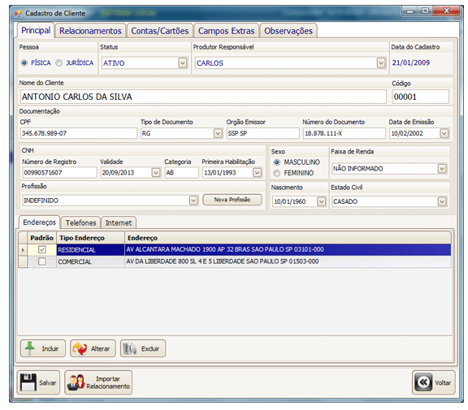

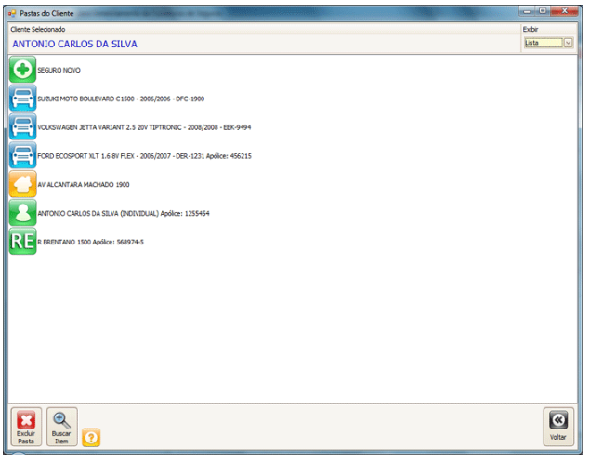

**Dicionário de Dados**

1. **Tabela Cliente**

|  |  |  |  |
| --- | --- | --- | --- |
| **Nome do Campo** | **Tipo** | **Tamanho** | **Restrição** |
| NúmeroID | Int |  | Pk not null |
| Nome | Varchar | 100 | Not null |
| Endereço | Varchar | 100 | Not null |
| Telefone | Varchar | 15 | Not null |
| Email | Varchar | 100 | Not null |
| DataCadastro | Date |  | Not null |
| Status | Varchar | 15 | Not null |

1. **Tabela pessoa física**

|  |  |  |  |
| --- | --- | --- | --- |
| **Nome do Campo** | **Tipo** | **Tamanho** | **Restrição** |
| NumeroID | Int |  | PK, FK ,not null |
| Sexo | Char |  | Not null |
| EstadoCivil | Varchar | 10 | Not null |
| Habilitação | Varchar | 15 | Not null |
| Profissão | Varchar | 50 | Null |
| CPF | Varchar | 15 | Not null |
| RG | Varchar | 15 | Not null |
| FaixaRenda | Decimal | 9,2 | Null |
| DataNasc | Date |  | Not null |

1. **Tabela Pessoa Jurídica**

|  |  |  |  |
| --- | --- | --- | --- |
| **Nome do Campo** | **Tipo** | **Tamanho** | **Restrição** |
| ClienteID | Int |  | Pk, FK, not null |
| RazãoSocial | Varchar | 100 | Not null |
| CNPJ | Varchar | 15 | Not null |
| InscriçãoEstadual | Varchar | 15 | Not null |
| Contato_Responsável | Varchar | 100 | Null |
| RamoAtividade | Varchar | 50 | Null |

1. **Tabela Veículo**

|  |  |  |  |
| --- | --- | --- | --- |
| **Nome do Campo** | **Tipo** | **Tamanho** | **Restrição** |
| NumeroRegistro | Int |  | Pk not null |
| Marca | Varchar | 20 | Not null |
| Modelo | Varchar | 20 | Not null |
| AnoFabricação | Int |  | Not null |
| Tipo | Varchar | 20 | Not null |
| Placa | Varchar | 10 | Not null |
| IDCliente | Int |  | FK, not null |

1. **Tabela Apólice**

|  |  |  |  |
| --- | --- | --- | --- |
| **Nome do Campo** | **Tipo** | **Tamanho** | **Restrição** |
| Número | Int |  | Pk, not null |
| Descrição | Varchar | 100 | Not null |
| Valor | Decimal | 9,2 | Not null |
| NumeroVeiculo | Int |  | Not null |

1. **Tabela Acidente**

|  |  |  |  |
| --- | --- | --- | --- |
| **Nome do Campo** | **Tipo** | **Tamanho** | **Restrição** |
| NúmeroID | Int |  | Pk, not null |
| Data | Date |  | Not null |
| Hora | Time |  | Not null |
| Local | Varchar | 100 | Not null |
| Descrição | Varchar | 200 | Not null |
| NumeroVeiculo | Int |  | FK, not null |

**MODELO CONCEITUAL**

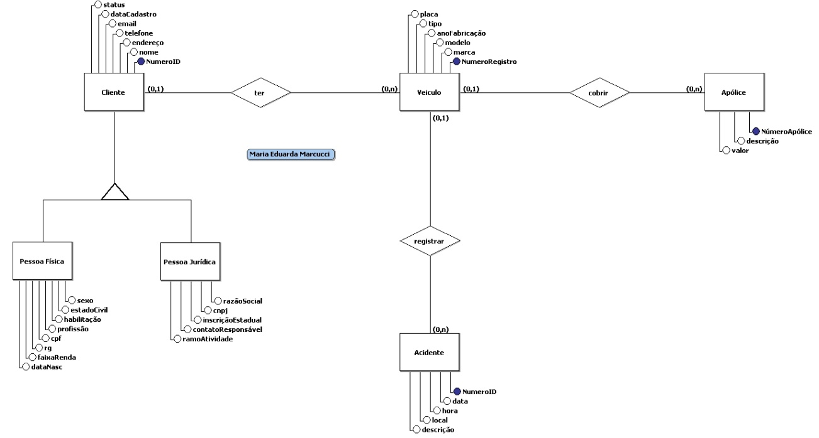

**MODELO LÓGICO**

